Логический элемент компьютера — это часть электронной логической схемы, которая реализует элементарную логическую функцию.
Логическими элементами компьютеров являются электронные схемы И, ИЛИ, НЕ, И-НЕ, ИЛИ-НЕ и др. (называемые также вентилями), а также триггер.
С помощью этих схем можно реализовать любую логическую функцию, описывающую работу устройств компьютера.
Работу логических элементов описывают с помощью таблиц истинности.

Логический элемент, простейшее устройство ЭВМ, выполняющее одну определённую логическую операцию над входными сигналами согласно правилам алгебры логики. Для Логический элемент независимо от их физической реализации приняты дискретные значения входных и выходных сигналов; обычно это два уровня, которые условно принимаются за «0» и «1». Различают Логический элемент комбинационные, выходные сигналы которых в какой-то момент времени определяются комбинацией входных сигналов, действующих в тот же момент времени, и Логический элемент запоминания (памяти) или задержки, у которых выходные сигналы определяются состоянием Логический элемент к моменту действия очередного сигнала.
К комбинационным Логический элемент относятся инвертор (элемент «не»), совпадений схема (конъюнктор или элемент «и»), а также собирательная схема (дизъюнктор или элемент «или») — Логический элемент с несколькими входами и одним выходом, сигнал на котором возникает при наличии сигнала хотя бы на одном из входов. Широко распространены Логический элемент из сочетаний элементов — «не — и», «не — или». Отдельный класс Логический элемент составляют пороговые элементы, частный случай которых — мажоритарные элементы, работающие по «принципу большинства», т. е., если на большинство входов элемента подан сигнал «1», то на выходе схемы также устанавливается сигнал «1».
Логический элемент являются основными элементами для построения логических цепей вычислительных машин и дискретных систем автоматики; совокупность Логический элемент образует логическую структуру блока, узла, устройства машины. Набор Логический элемент, состоящий из элементов «и», «или», «не», с помощью которого можно построить логическую структуру любой сложности, называется функционально полным. Существует тенденция создания универсальных Логический элемент, на которых может быть реализовано несколько логических функций.

3. Функция стрелка Пирса (ИЛИ-НЕ): Y = NOT(X1+X2)

Таблица истинности функции ИЛИ-НЕ имеет вид:
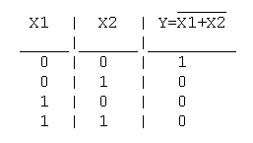

Логический элемент ИЛИ-НЕ обозначается на схемах следующим образом:
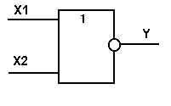
4. Функция штрих Шеффера (И-НЕ): Y = X1|X2 = NOT(X1X2)

Таблица истинности функции И-НЕ имеет вид:
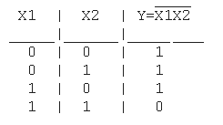
Логический элемент И-НЕ обозначается на схемах следующим образом:
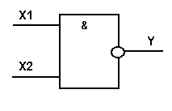

Функция штрих Шеффера является базисной, также как и функция стрелка Пирса. Поэтому, с помощью логических элементов ИЛИ-НЕ или И-НЕ можно собрать любую логическую схему. На таких элементах собран микропроцессор компьютера и другие логические устройства. Логические схемы состоят из логических элементов, осуществляющих логические операции.

Основные объекты логики - высказывания, то есть предложения, которые могут быть либо истинными, либо ложными.

